**FORMATO PARA EL DESARROLLO DE COMPONENTE FORMATIVO**

|  |  |
| --- | --- |
| **PROGRAMA DE FORMACIÓN** | Gestión de sistemas agroecológicos |

|  |  |  |  |
| --- | --- | --- | --- |
| **COMPETENCIA** | 270401112 - Sembrar cultivo de acuerdo con manual técnico y normativa. | **RESULTADOS DE APRENDIZAJE** | 270401112-02 - Sembrar material vegetal según criterio técnico y principios agroecológicos. |

|  |  |
| --- | --- |
| **NÚMERO DEL COMPONENTE FORMATIVO** | 013 |
| **NOMBRE DEL COMPONENTE FORMATIVO** | Principios agroecológicos para la siembra |
| **BREVE DESCRIPCIÓN** | En el proceso de siembra se aplican técnicas y tipos, principalmente la siembra directa e indirecta, donde es importante el marco de plantación y trazado el cual varía de acuerdo al cultivo y determina la separación o distancia requerida entre las plantas para su desarrollo, crecimiento y manejo ecológico de plagas y enfermedades, por medio de estrategias de control. |
| **PALABRAS CLAVE** | Enfermedad, manejo ecológico, marco de plantación, plaga. |

|  |  |
| --- | --- |
| **ÁREA OCUPACIONAL** | 7 – EXPLOTACIÓN PRIMARIA Y EXTRACTIVA |
| **IDIOMA** | Español |

1. **TABLA DE CONTENIDO:**

**1. Técnicas de siembra**

1.1. Siembra directa

1.2. Trasplante o siembra indirecta

1.3. Tipos de trazado

**2. Manejo Ecológico de Plagas y Enfermedades (MEPE) en siembra**

2.1. Prácticas de manejo

2.2. Criterios de aplicación

**3. Tecnologías para la siembra**

1. **INTRODUCCIÓN**

En este componente formativo se abordarán temáticas relacionadas con las técnicas de siembra más empleadas, se debe tener en cuenta el marco de plantación y los diferentes tipos de trazado; además, la realización de buenas prácticas agrícolas, un manejo ecológico de plagas y enfermedades donde minimice el uso de agroquímicos y la inclusión de tecnologías que conlleven a optimizar y lograr la gestión agronómica.

A continuación se puede observar cómo es el proceso:

**CF013_Video_introductorio**

1. **DESARROLLO DE CONTENIDOS:**

**1. Técnicas de siembra**

La siembra es el proceso en el que se coloca la semilla en la tierra, suelo o por medio del cultivo con la finalidad de obtener una nueva planta y así generar su propagación, se requiere de conocimientos y cuidados para que las plantas crezcan y se desarrollen de forma adecuada. Hay plantas en las que las semillas son diseminadas por el aire o a través del agua mediante canales de riego y drenaje o afluentes naturales.

Las características y condiciones para la germinación son las siguientes:

**CF013_1_Slider_Técnicas_de_siembra**

* 1. **Siembra directa**

La siembra directa es cuando la semilla se coloca directamente en el lugar o terreno definitivo donde la planta va a llevar a cabo su ciclo de vida, requiriéndose de una previa preparación del suelo y existiendo factores que se deben considerar a la hora de realizar este tipo de siembra, los cuales son necesarios para lograr resultados esperados, como son variedad, tamaño y calidad de la semilla, disponibilidad de agua y marco de plantación (distancia y forma de distribución), también se requiere tener la profundidad de siembra, ya que la semilla no puede quedar demasiado profunda por que se dificulta el proceso de germinación.

Existen diferentes tipos de siembra directa, siendo tres los más empleados, a continuación se pueden conocer:

**CF013_1_1_Infografia_Siembra_directa**

**1.2.** **Trasplante o siembra indirecta**

La siembra indirecta es cuando la semilla se siembra en un lugar provisional (donde no se tiene en cuenta el marco de plantación) para luego las plántulas ya germinadas y con cierto porcentaje de desarrollo y crecimiento ser trasplantada en el terreno definitivo, de acuerdo a la distancia y forma de distribución ideal para cada cultivo.

Las ventajas que tienen este tipo de siembra son el uso eficiente de las semillas, mejor control de las condiciones ambientales (luz, humedad y temperatura) no solo durante el proceso de crecimiento de las plantas, sino también en su germinación. Además, este método de siembra puede llevarse a cabo de forma manual o mecanizada, mediante semilleros que se pueden realizar en el suelo, al aire libre o en invernaderos que emplean sustratos que se encargan de sustituir el suelo y proporcionar el anclaje de la planta por medio del sistema radicular. Existiendo sustratos de origen orgánico, inorgánico y sintético como se puede observar en la siguiente figura 1:

**Figura 1**

*Tipos de sustratos*

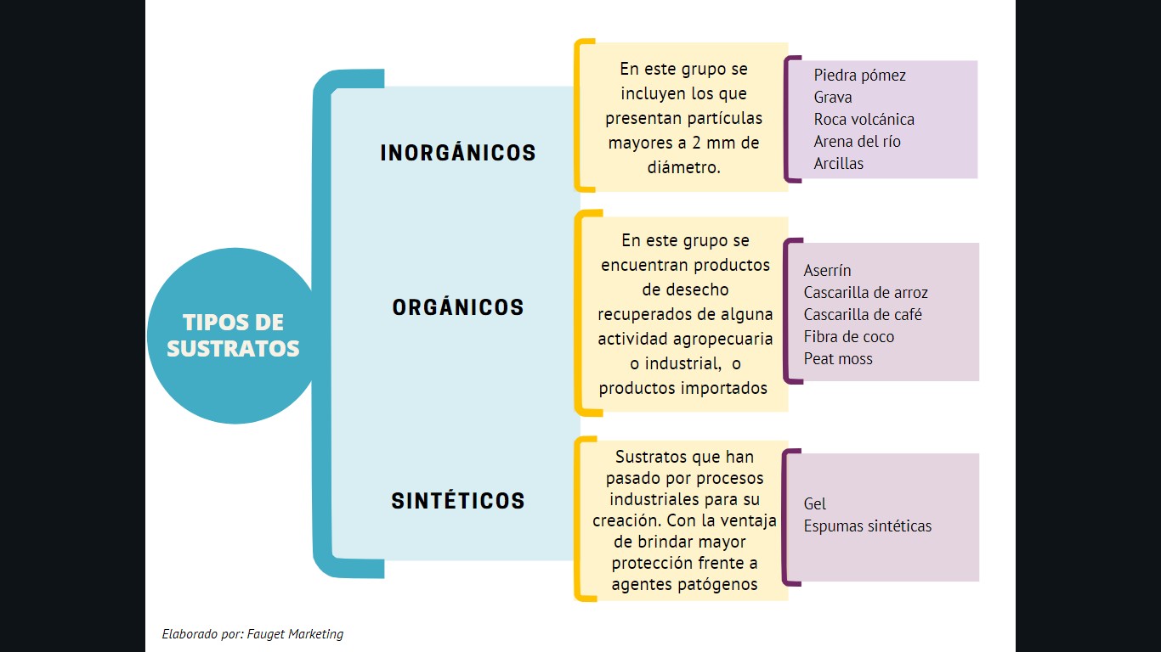

Nota**.** SENA (2022).

Siendo importante a la hora de seleccionar el sustrato, este material distinto al suelo que es donde se va a realizar la siembra inicial, para luego llevar a cabo el proceso de trasplante, donde no solo se conocen sus propiedades físicas, químicas y biológicas propias del sustrato, sino que también el tipo y especie de material vegetal que se va sembrar; al igual que las condiciones climáticas existentes en el lugar y las condiciones ideales esperadas para el adecuado desarrollo del cultivo; como también las labores culturales (riego, fertilización, manejo de plagas y enfermedades, manejo de arvenses, etc.)(ver figura 2).

**Figura 2**

*Propiedades del sustrato*

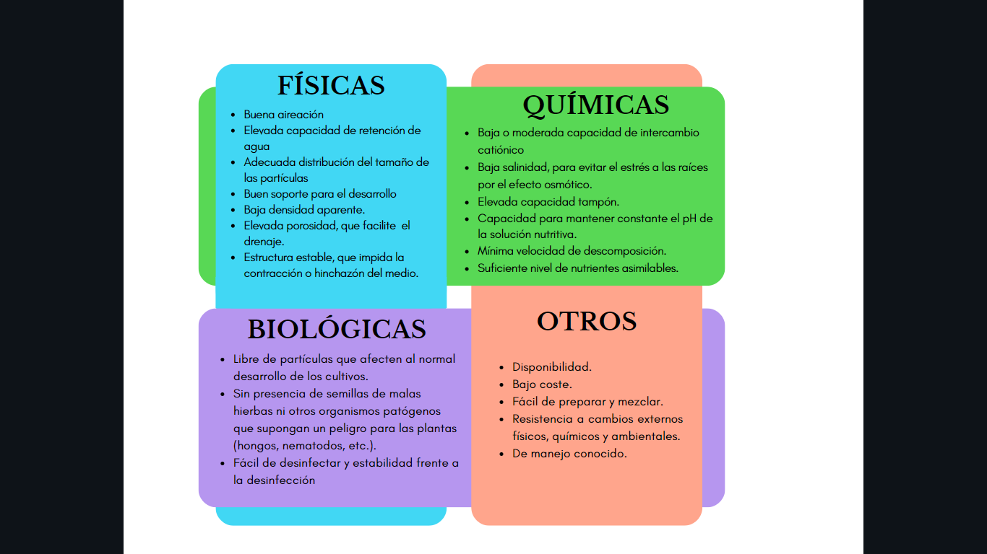

Nota**.** SENA (2022).

**1.3. Tipos de trazado**

En la siembra cuando se habla de marco de plantación se hace referencia a la separación o distancia requerida entre las plantas para su adecuado desarrollo y crecimiento y a la forma de distribución, debido a que existen diversos sistemas de trazado que varían de acuerdo al grado de inclinación del terreno.

|  |  |
| --- | --- |
| <https://t3.ftcdn.net/jpg/03/05/15/08/240_F_305150828_JUue6Lhwlu0REbnJanL2k30UKNVUpj3y.jpg> | Según Nova Gonzales & Caro Vargas (1991), con el trazado se logra determinar la cantidad de plantas que se requieren, la forma como va a ser distribuidas y así lograr controlar la erosión del terreno, por tanto, la selección del tipo de trazado se da principalmente de acuerdo a la topografía del terreno.  Así como lo indica Baíza Avelar (2004), existen diversas formas de ordenar las plantas, entre las que se encuentran el sistema cuadro o también conocido como marco real que es el trazado más simple e implementado |

El tipo de trazado más implementado es el siguiente:

**CF013_1_3_Infografia_Tipos_de_trazado**

1. **Manejo Ecológico de Plagas y Enfermedades (MEPE) en siembra**

Aunque naturalmente los ecosistemas buscan un equilibrio, debido a diversos motivos este equilibrio se pierde, siendo el principal la intervención antrópica, ya que el hombre con la agricultura moderna elimina la vegetación silvestre e introduce monocultivos en grandes extensiones que causan deterioro al suelo, además elimina organismos endémicos que son beneficios por el uso indiscriminado de agroquímicos, lo que permite el ingreso de plagas y enfermedades generando problemas fitosanitarios que conlleva al uso de más químicos para combatirlos.

En el siguiente video se ve cómo es el control de plagas:

**CF013_2_Video_ MEPE**

* 1. **Prácticas de manejo**

Como lo indica Jiménez (2009), existen estrategias de control y tácticas de Manejo Ecológico de Plagas y Enfermedades (MEPE), para disminuir y hasta anular el impacto en las plantas y suelos:

**Estrategia de control:**

Se enfoca en tres pilares: prevención - supresión – erradicación.

**Tácticas:**

Preventiva o correctiva - control físico y mecánico - control biológico - control etológico - control genético.

Sabiendo lo anterior, se puede ver a través del siguiente esquema los tres pilares de prevención y las principales tácticas empleadas:

**CF013_2_1_Mapa_Mental_Practicas_de_manejo**

* 1. **Criterios de aplicación**

|  |  |
| --- | --- |
|  | El Manejo Ecológico de Plagas y Enfermedades (MEPE), propone una metodología que abarca procedimientos desde la perspectiva ecológica, económica y toxicológica para hacer frente a las poblaciones de organismos que son perjudiciales evitando el uso de productos químicos y empleando mayormente factores naturales y biológicos que reduzcan su propagación.  Por tanto, los criterios de aplicación de la práctica de manejo ecológico de la plaga o enfermedad requieren como primera medida conocer y analizar los organismos que se encuentran en el cultivo, pero no solo los nocivos, sino que también los benéficos, para luego enfocarse en bajar el nivel poblacional de los dañinos, teniendo muy presente que la estrategia y metodología empleada incluye el ecosistema y todos los efectos que se pueden llegar de forma directa e indirecta; es decir, no solo enfocarse en la plaga o la enfermedad, sino que vea en conjunto, todo el medio que encierra este ecosistema. |

Además, como lo establece Brechelt (2008), es fundamental evaluar a la hora de llevar a cabo algún manejo o medida de control, la rentabilidad y el umbral económico o de intervención, porque no puede ser mayor o igual los costos para combatir la plaga o enfermedad a los de la pérdida de la cosecha. Por tanto, existen parámetros como lo muestra la siguiente figura 3, que permiten establecer con exactitud la decisión de llevar a cabo medidas para combatir la infestación desde la perspectiva económica, desde el umbral de intervención.

**Figura 3**

*Parámetros para determinar el umbral de intervención*

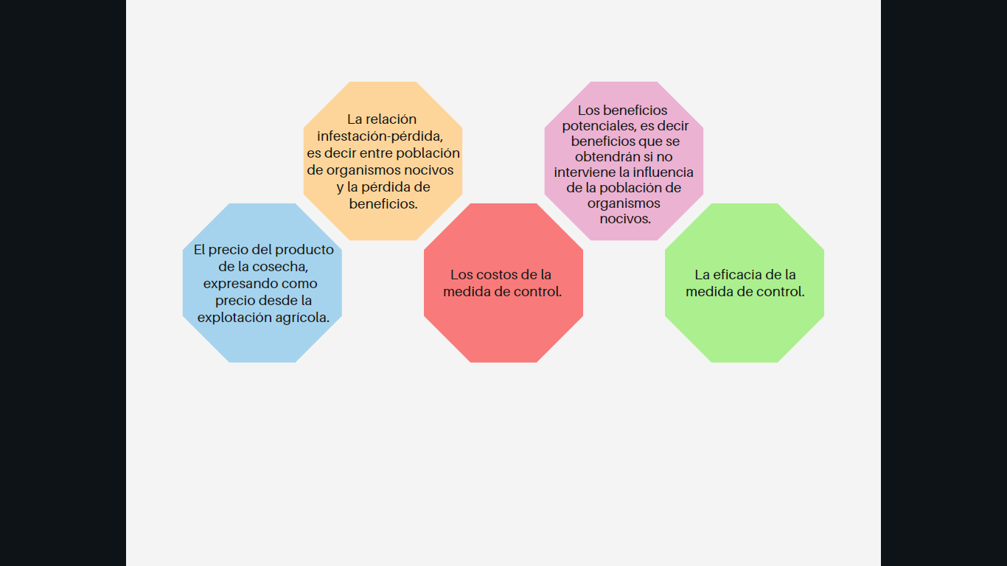

**Nota.** SENA (2022).

En conclusión, como lo establece Romero (2004), el modelo y prácticas de manejo ecológico de plagas y enfermedades debe basarse en el conocimiento de la plaga o enfermedad y su dinámica de población, así como los diferentes controles, vistos en la siguiente figura 4:

**Figura 4**

*Modelo de manejo ecológico*

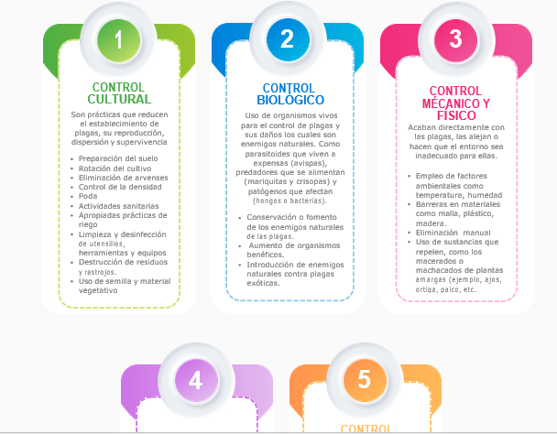

1. **Tecnologías para la siembra**

Para realizar el proceso de siembra se requiere de maquinaria que se encargue de realizar procesos de remoción de tierra como tractores y en algunas ocasiones sembradoras, también equipos que faciliten la preparación del terreno; además, de herramientas que ayuden a los agricultores a realizar sus labores.

Pero, actualmente con la evolución en el avance de la tecnología se posibilita el desarrollo de la agricultura de precisión, que está enfocada a lograr una eficiencia superior en los cultivos para obtener mayor rentabilidad y calidad en los cultivos con menores costos de producción.

Con las **intervenciones antrópicas** el hombre ha eliminado la vegetación silvestre e introdujo monocultivos en grandes extensiones que causan deterioro al suelo; además, elimina organismos endémicos que son beneficiosos La principal desventaja del monocultivo es el agotamiento y **degradación del suelo**, debido a que el cultivo reiterado de la misma especie acaba agotando por completo los **nutrientes requeridos** por ella.

El reemplazo de la vegetación para introducir cultivos que alteran el **equilibrio natural**, deja la superficie del suelo expuesta a los **agentes erosivos** e interrumpe el aporte de restos vegetales al suelo. El uso intensivo de **fertilizantes químicos**, proporciona un desbalance nutricional en tejidos de cultivos y genera problemas de plagas más severos. Ahora, el uso de un plaguicida depende de la **toxicidad** del **pesticida**, por lo tanto, se debe minimizar y elegir productos de muy baja toxicidad para evitar problemas de salud por sus bases químicas.

Entonces, se deben implementar métodos complementarios que combinen estrategias y prácticas de manejo saludables, basados en principios y pilares claves de la agroecología.

Los **principios agroecológicos** buscan el manejo orgánico del suelo para que los cultivos nutricionalmente sean balanceados y sanos.

La **diversificación vegetal** proporciona distintos nutrientes al suelo y crea **hábitats para insectos útiles**, los cuales pueden reducir la población de plagas.

además, la aplicación del **Control Biológico** reduce la pérdida de producción agrícola, costos para el **control de plagas** y reduce o **elimina los daños a la salud de las personas**.

Por tanto, con el uso de una metodología informática en la agricultura como se muestra en la siguiente tabla 1, es posible disponer de datos y obtener información de calidad en tiempo real:

**Tabla 1**

*Aportes de la agromática*

|  |  |
| --- | --- |
| **Necesidades del productor del profesional agropecuario** | **Aportes de la agromática** |
| Disponer de la multitud de datos ecológicos, biológicos, tecnológicos y económicos que representan a un agrosistema. | Con base de datos. |
| Integrarlos en un único marco conceptual que los formalice y relacione. | Con modelos conceptuales de datos y matemáticos. |
| Procesarlos según las leyes y metodologías de las disciplinas agropecuarias que tratan cada uno de los aspectos de los agrosistemas. | Con modelos de simulación y sistemas de información. |
| Seleccionar las mejores alternativas de manejo, organización o comercialización a partir de criterios productivos, económicos y ecológicos | Con sistemas de soporte de decisiones. |
| Transmitir la información de tiempo en forma adecuada. | Con ofimática y telemática |

Nota. Tomado de Grenón, (s. f.). <https://www.fca.unl.edu.ar/agromatica/RAdA/Agromatica-Definicion.pdf>

1. **SÍNTESIS**

En este componente se consolida el material de estudio para que el aprendiz conozca e identifique los tipos de siembra más empleados. Estos son:

**Siembra directa:** cuando la semilla se coloca directamente en el lugar o terreno definitivo donde la planta va a llevar a cabo su ciclo de vida, mediante técnicas como al volteo, en línea o chorrillo y a golpe o espaciada.

**Siembra indirecta:** que consiste en sembrar la semilla en un lugar provisional para luego las plántulas ya germinadas y con cierto porcentaje de desarrollo y crecimiento ser trasplantada en el terreno definitivo, empleando en muchas ocasiones un material distinto al suelo conocido como sustrato que encargan de sustituirlo y proporcionar el anclaje de la planta por medio del sistema radicular, el cual puede ser de origen orgánico, inorgánico y sintético.

En el proceso de siembra se debe tener en cuenta los requisitos o condiciones para lograr un adecuado germinado y desarrollo de las plantas, es muy importante el marco de plantación, ya que este establece la distancia y distribución requerida entre las plantas, para cual existen diversos sistemas de trazado como son cuadrado, rectángulo, tresbolillo, cinco, oros, etc.,

Es importante, el manejo ecológico de plagas y enfermedades, que busca eliminar o minimizar el uso de agroquímicos, teniendo en cuenta los pilares de la agroecología estrategias de control y tácticas de manejo más amigables con la salud y el medio ambiente ya sean de carácter preventiva o correctiva, como por ejemplo control cultural, biológico, etológico, físico y genético. Debido a que día a día crece la cultura y conciencia ambiental como también la tecnología y en el campo de la agricultura está incrementando el uso de maquinaria, equipos y herramientas tecnológicas que brinda mayor optimización y eficiencia de los recursos.

Así pues, un resumen de lo visto en el presente componente, podrá ser visualizado en el siguiente mapa conceptual:

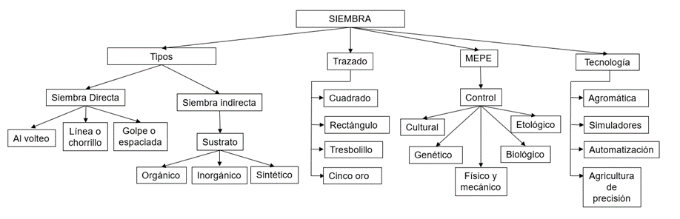

1. **ACTIVIDADES DIDÁCTICAS**

|  |  |
| --- | --- |
| DESCRIPCIÓN DE ACTIVIDAD DIDÁCTICA | |
| Nombre de la actividad | Tipos de siembra de material vegetal |
| Objetivo de la actividad | Identificar los tipos de siembra de material vegetal según criterio técnico y principios agroecológicos para la siembra de cultivos, de acuerdo con manual técnico y normativa. |
| Tipo de actividad  sugerida | Relacionar |
| Archivo de la actividad  (Anexo donde se describe la actividad propuesta) | Anexos / Actividad didáctica CF013 |

**E. MATERIAL COMPLEMENTARIO**

|  |  |  |  |
| --- | --- | --- | --- |
| **Tema** | **Referencia APA del material** | **Tipo de material** | **Enlace del recurso o**  **archivo del documento o material** |
| **1. Técnicas de siembra** | Bravo, C., Lozano, Z., Hernández-Hernández, R. M., Cánchica, H. & González, I. (2008). Siembra directa como alternativa agroecológica para la transición hacia la sostenibilidad de las sabanas. *Acta biológica venezuelica*, *28*(1), 15-28. <https://www.researchgate.net/profile/Zenaida-Lozano/publication/275642819_Siembra_directa_como_alternativa_agroecologica_para_la_transicion_hacia_la_sostenibilidad_de_las_sabanas/links/554147e40cf2718618dc9e13/Siembra-directa-como-alternativa-agroecologica-para-la-transicion-hacia-la-sostenibilidad-de-las-sabanas.pdf> | Artículo | <https://www.researchgate.net/profile/Zenaida-Lozano/publication/275642819_Siembra_directa_como_alternativa_agroecologica_para_la_transicion_hacia_la_sostenibilidad_de_las_sabanas/links/554147e40cf2718618dc9e13/Siembra-directa-como-alternativa-agroecologica-para-la-transicion-hacia-la-sostenibilidad-de-las-sabanas.pdf> |
| 2. **Manejo ecológico de plagas y enfermedades (MEPE)** | Torres, L., & Ríos, R. (2007). *Formulación y desarrollo del programa de manejo integral de plagas y enfermedades (MIPE) para el cumplimiento de los niveles 1 y 2 del código de conducta flor verde en el cultivo de flores San Agustín SACI (Funza-Cundinamarca).* [*https://ciencia.lasalle.edu.co/cgi/viewcontent.cgi?article=1263&context=ing_ambiental_sanitaria*](https://ciencia.lasalle.edu.co/cgi/viewcontent.cgi?article=1263&context=ing_ambiental_sanitaria) | Artículo | <https://ciencia.lasalle.edu.co/cgi/viewcontent.cgi?article=1263&context=ing_ambiental_sanitaria> |
| ICA. (s.f.). *Manejo fitosanitario del cultivo de hortalizas (Medidas para la temporada invernal)*. https://www.ica.gov.co/getattachment/bb883b42-80da-4ae5-851f-4db05edf581b/Manejo-fitosanitario-del-cultivo-de-hortalizas.aspx#:~:text=El%20manejo%20de%20esta%20enfermedad,reducir%20la%20cantidad%20de%20in%C3%B3culo.&text=Drenaje%20del%20lote%20para%20evitar%20excesos%20de%20humedad.&text=Regular%20el%20riego%20para%20evitar%20encharcamientos%20o%20excesos.&text=Manejo%20eficiente%20de%20malezas%20o%20arvenses | Artículo | [https://www.ica.gov.co/getattachment/bb883b42-80da-4ae5-851f-4db05edf581b/Manejo-fitosanitario-del-cultivo-de-hortalizas.aspx#:~:text=El%20manejo%20de%20esta%20enfermedad,reducir%20la%20cantidad%20de%20in%C3%B3culo.&text=Drenaje%20del%20lote%20para%20evitar%20excesos%20de%20humedad.&text=Regular%20el%20riego%20para%20evitar%20encharcamientos%20o%20excesos.&text=Manejo%20eficiente%20de%20malezas%20o%20arvenses](https://www.ica.gov.co/getattachment/bb883b42-80da-4ae5-851f-4db05edf581b/Manejo-fitosanitario-del-cultivo-de-hortalizas.aspx#:~:text=El%20manejo%20de%20esta%20enfermedad,reducir%20la%20cantidad%20de%20in%C3%B3culo.&text=Drenaje%20del%20lote%20para%20evitar%20excesos%20de%20humedad.&text=Regular%20el%20riego%20para%20evitar%20encharcamientos%20o%20excesos.&text=Manejo%20eficient) |
| 3.**Tecnologías para la siembra** | García, E. & Flego, F. (2008). Agricultura de precisión. *Revista Ciencia y Tecnología*, *8*, 99-116. <https://www.maquinac.com/wp-content/uploads/2015/07/Agricultura-de-Precision-Universidad-de-Palermo.pdf> | Artículo | <https://www.maquinac.com/wp-content/uploads/2015/07/Agricultura-de-Precision-Universidad-de-Palermo.pdf> |
| Hernández, N., Soto, F. & Caballero, A. (2009). Modelos de simulación de cultivos: Características y usos. *Cultivos Tropicales*, *30*(1), 73-82. <https://www.redalyc.org/pdf/1932/193217899013.pdf> | Artículo | <https://www.redalyc.org/pdf/1932/193217899013.pdf> |
|  | Unión Europea e IICA. (2016). *Modelos de simulación y herramientas de modelaje.* <https://repositorio.iica.int/bitstream/11324/3045/1/BVE17068957e.pdf> | Artículo | <https://repositorio.iica.int/bitstream/11324/3045/1/BVE17068957e.pdf> |

**F. GLOSARIO**

|  |  |
| --- | --- |
| **TÉRMINO** | **SIGNIFICADO** |
| **Agroquímicos** | productos químicos empleados para prevenir, destruir y controlar plagas y enfermedades (herbicidas, fungicidas, insecticidas, etc.). |
| **Control de plagas y enfermedades** | Conjunto de medidas utilizadas para mantener los cultivos sanos. |
| **Enfermedad** | Alteración del recurso vegetal causada por agentes de daño que pueden ser microorganismos tales como hongos, bacterias y virus. |
| **Marco de plantación** | Distancia y distribución requerida entre las plantas a la hora de ser sembradas para su adecuado desarrollo y crecimiento |
| **Plaga** | Animales, plantas y microorganismos que tienen un efecto negativo, dañan los cultivos y generan pérdidas económicas. |
| **Siembra** | Proceso por medio del cual se coloca la semilla en la tierra, suelo o medio de cultivo para que germine y obtener una planta nueva. |
| **Sustrato** | Material distinto al suelo, empleado para el proceso de siembra ya que cumple las mismas funciones que son proporcionar el anclaje de la planta por medio del sistema radicular. |
| **Trasplante** | Trasladar las plantas que se encuentran en los semilleros al lugar o terreno definitivo donde la planta va a llevar a cabo su ciclo de vida. |
| **Trazado** | Consiste en determinar el lugar donde se debe sembrar las plantas enfocado a evitar la erosión del suelo. |
| **Umbral de intervención** | Grado de infestación en el cual debe implementarse una medida de control para evitar que la población de organismos nocivos supere el umbral económico. |

**G. REFERENCIAS BIBLIOGRÁFICAS**

Altieri, M. A. & Nicholls, C. I. (2018). Manejo ecológico de plagas. Agroecología: ciencia fundamental para el diseño de fincas resilientes a plagas. LEISA. *Revista de Agroecología*, *34*(1), 5-8.

Baíza Avelar, V. H. (2004). *Guía técnica del cultivo del aguacate* (No. IICA-F01 44). Ministerio de Agricultura y Ganadería, San Salvador (El Salvador) Programa Nacional de Frutas de El Salvador,) IICA.

Brechelt, A. (2008). El manejo ecológico de plagas y enfermedades. *Red de Acción en Plaguicidas y sus Alternativas para América Latina (RAP-AL). Fundación Agricultura y Medio Ambiente (FAMA). RD.*

Grenón, D. (2007). Agromática: definición y aplicaciones en la empresa agropecuaria. <https://www.fca.unl.edu.ar/agromatica/RAdA/Agromatica-Definicion.pdf>

Jiménez, E. (2009). *Métodos de control de plagas*. Universidad Nacional Agraria.

Nova Gonzales, G. & Caro Vargas, F. M. (1991). *Reforestación de microcuencas: trazados para la siembra.* Cartilla 6. Servicio Nacional de Aprendizaje.

Perrachón, A. J. (2004). Siembra Directa: ¿qué es? *Plan AGROPECUARIO*, p. 54-57.

Romero, F. (2004). *Manejo integrado de plagas: las bases, los conceptos, su mercantilización.* Universidad Autónoma de Chapingo.

**H. CONTROL DEL DOCUMENTO**

|  |  |  |  |  |
| --- | --- | --- | --- | --- |
| **Autor (es)** | **Nombre** | **Cargo** | **Dependencia**  ***(Para el SENA indicar Regional y Centro de Formación)*** | **Fecha** |
| Yisela Andrea Vidales Vásquez | Experto Temático | Regional Tolima - Centro de Comercio y Servicios | Julio de 2022 |
| Diego E. Acevedo Guevara | Diseñador Instruccional | Regional Santander - Centro Industrial del Diseño y la Manufactura | Julio de 2022 |
| Andrés Felipe Velandia Espitia | Asesor Metodológico | Regional Distrito Capital –Centro de Diseño y metrología | Julio de 2022 |
| Rafael Neftalí Lizcano Reyes | Responsable Equipo Desarrollo Curricular | Regional Santander - Centro Industrial del Diseño y la Manufactura | Julio de 2022 |
| Jhon Jairo Rodríguez Pérez | Corrector de estilo | Regional Distrito Capital - Centro de Diseño y Metrología | Julio de 2022 |

**I. CONTROL DE CAMBIOS**

|  |  |  |  |  |  |
| --- | --- | --- | --- | --- | --- |
|  | **Nombre** | **Cargo** | **Dependencia** | **Fecha** | **Razón del cambio** |
|  | Carolina Coca Salazar | Evaluadora Instruccional | Regional Atlántico | Marzo 2024 | Actualización 2024 |